江西省年度耕地进出平衡总体方案编制技术培训如期举行
为顺利推进年度耕地“进出平衡”总体方案编制工作的落实，满足全省承担2022年度耕地 “进出平衡”总体方案编制的技术服务单位和相关专业技术人员工作需要，在省自然资源厅相关职能处室和省国土空间调查规划研究院自然资源保护与利用研究分院大力支持下，由江西省土地学会具体承办的全省年度耕地“进出平衡”总体方案编制技术要点培训在南昌如期举行。省土地学会理事长许建平主持会议。
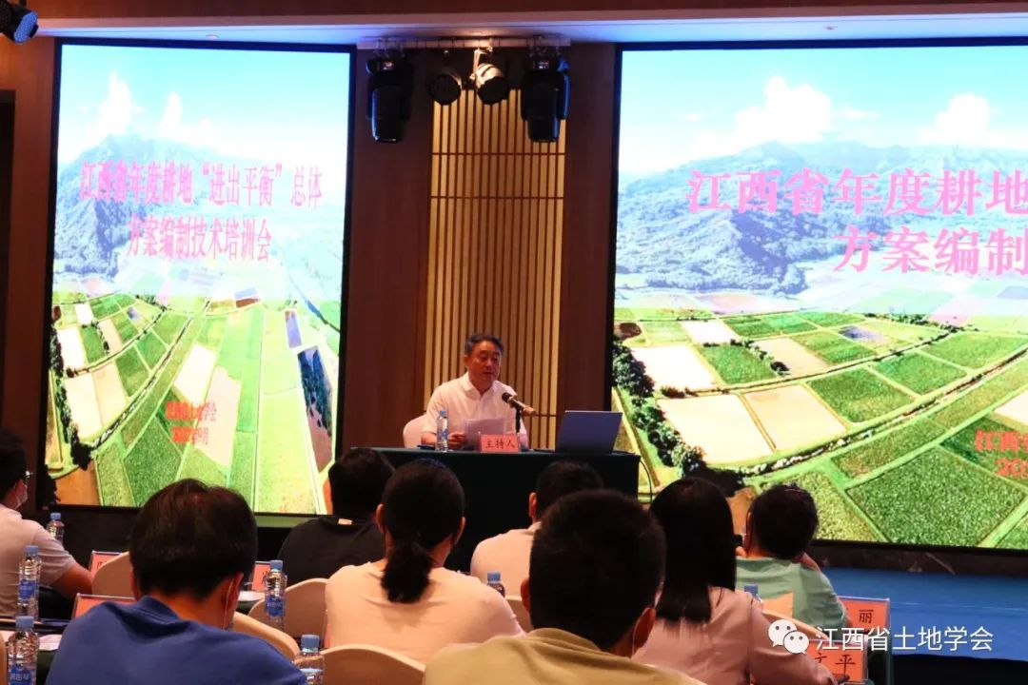会议邀请了江西省国土空间调查规划研究自然资源保护与利用研究分院涂丹工程师担任本次主讲、邀请该院高级工程师夏敏峰担任答疑嘉宾。培训介绍了我省耕地“进出平衡”总体方案编制政策出台背景、有关要求、技术要点、创新举措和高标准落实耕地进出平衡的办法措施。与会人员深刻认识了耕地进出平衡的重要意义，强化了耕地“进出”对应的观念，严格了转进耕地的认定标准，掌握了耕地“进出平衡”总体方案编制的具体方法。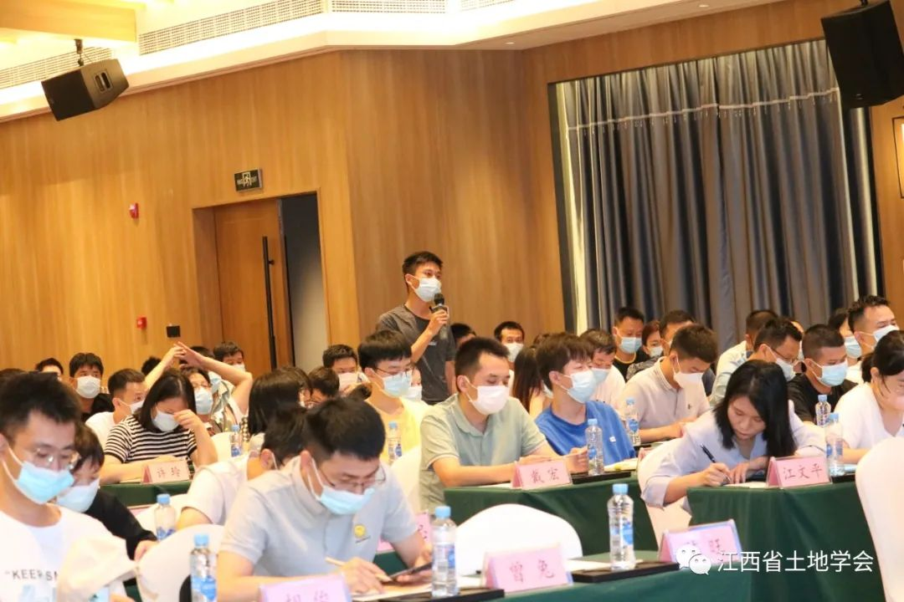
本次培训还组织了现场答疑环节、教学互动，达到了预期的目的，受到学员良好评价。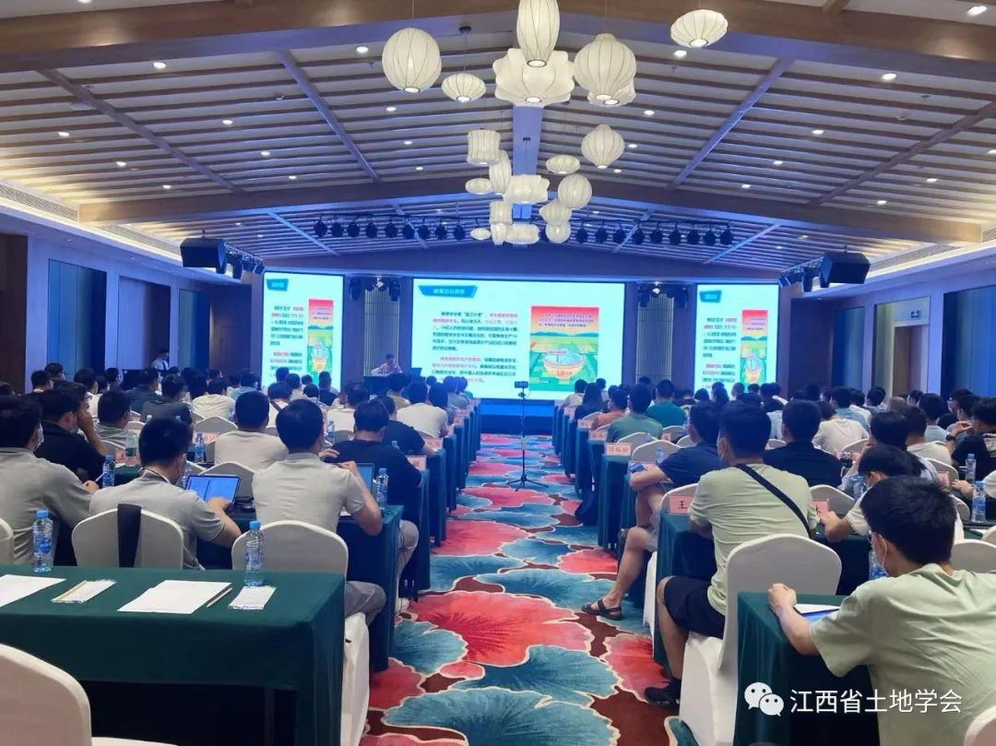

江西省土地学会公告

